PKM UMA SARI DI DESA SIDAN KABUPATEN GIANYAR BALI

¹I Gusti Ayu Ratih Permata Dewi, ²Putu Yudha Asteria Putri, ³Luh Suariani
^{1,2}Program Studi Akuntansi, Fakultas Ekonomi dan Bisnis, Universitas Warmadewa
^{1,2}Program Nutrisi dan Makanan Teknak, Fakultas Pertanian, Universitas Warmadewa
Email: ratihpermatadewiiga@yahoo.com

ABSTRACT
Coconut shells or coconut shells may not be useful for most people, but craftsmen in Sidan Village, Gianyar District, Gianyar Regency, Bali can produce various kinds of tools for Hindu religious ceremonies. Coconut shell crafts are also widely used as souvenirs for tourists who come to Bali. The community service program is carried out in the trading business and the production of ceremonial tools from coconut shell "Uma Sari" which is located in Sidan Village, Gianyar District, Gianyar Regency, Bali Province. Uma Sari is a partner owned by I Wayan Lanus as well as a coconut shell craft maker / craftsman. Mr. I Wayan Lanus started pioneering his work in 2016. He has acquired this skill from generation to generation among his extended family. The basic contribution of this program is to increase production capacity, increase online marketing, increase the quality of human resources, increase turnover and company assets.
Keywords: Coconut, Mentoring, Accounting, Marketing

ABSTRAK
Batok kelapa atau tempurung kelapa bagi kebanyakan orang mungkin tidak berguna, namun bagi pengrajin di Desa Sidan, Kecamatan Gianyar, Kabupaten Gianyar, Bali dapat menghasilkan berbagai macam alat-alat upacara agama Hindu. Kerajinan batok kelapa ini juga banyak digunakan sebagai oleh-oleh (souvenir) bagi wisatawan yang datang ke Bali. Program pengabdian masyarakat dilakukan pada usaha dagang dan produksi alat-alat upacara dari batok kelapa “Uma Sari” yang terletak di Desa Sidan Kecamatan Gianyar Kabupaten Gianyar Provinsi Bali. Uma Sari merupakan mitra yang dimiliki oleh I Wayan Lanus sekaligus sebagai pembuat/ pengrajin kerajinan batok kelapa. Bapak I Wayan Lanus mulai merintis karyanya pada tahun 2016. Beliau mendapatkan keahlian ini secara turun temurun diantara keluarga besarnya. Kontribusi dasar dari program ini adalah meningkatkan kapasitas produksi, peningkatan pemasaran melalui online, peningkatan kualitas SDM, peningkatan omset dan asset perusahaan.
Kata Kunci: Kelapa, Pendampingan, Akuntansi, Pemasaran

PENDAHULUAN
Tanaman kelapa merupakan tanaman serbaguna atau mempunyai nilai ekonomi tinggi (Yulvianti dkk, 2015). Seluruh bagian pohon kelapa dapat dimanfaatkan untuk kepentingan manusia, sehingga pohon ini sering disebut sebagai pohon kehidupan (tree of life) kerena hampir seluruh bagian dari akar, batang, daun, dan buahnya dapat digunakan untuk kehidupan sehari-hari. Buah kelapa terdiri dari air kelapa, kelapa muda, dan kelapa tua. Air kelapa digunakan untuk minuman, kecap kelapa, cuka kelapa, sari kelapa muda, dan pemanis, sedangkan kelapa muda untuk manisan kelapa, kue kelapa, salad kelapa, untuk kelapa tua digunakan sebagai kelapa parut, permen, kue, santan, minyak goreng, minyak rambut, dan kosmetik. Pada bagian batang dan daun kelapa untuk bahan bangunan seperti atap rumah, atau jembatan, lidi daun kelapa dibuat sapu, sabut kelapa untuk keset, dan tempurung kelapa kelapa digunakan untuk pembuatan arang dan pernak pernik hiasan interior ruangan.
Tempurung kelapa merupakan salah satu bagian dari buah kelapa yang memiliki material paling keras. Tempurung kelapa memiliki karakteristik yang berpotensi untuk dijadikan material produk antara lain kekuatan, keawetan, sifat tahan air, serta ciri khas visual seperti warna coklat alami dan guratan-guratan khas pada permukaan tempurung kelapa menjadikan daya tarik pada produk yang berbahan dasar temputung kelapa. Akan tetapi untuk sebagian orang menganggap tempurung kelapa sebagai limbah. Berbeda dengan pengrajin di Desa Sidan, Kecamatan Gianyar, Kabupaten Gianyar, Bali dapat menghasilkan berbagai macam alat-alat upacara agama Hindu.
Khalayak sasaran dari program pengabdian masyarakat ini adalah “Uma Sari” yang terletak di Desa Sidan Kecamatan Gianyar Kabupaten Gianyar Provinsi Bali dengan jarak sekitar 18 km dari kota Denpasar. Berbagai jenis atau model kerajinan batok kelapa yang dibuat mulai dari ukuran kecil sampai yang besar. Uma Sari merupakan mitra yang dimiliki oleh I Wayan Lanus sekaligus sebagai pembuat/ pengrajin kerajinan batok kelapa ini. Bapak I Wayan Lanus mulai merintis karyanya pada tanggal 12 Mei 2016. Beliau mendapatkan keahlian ini secara turun temurun diantara keluarga besarnya.
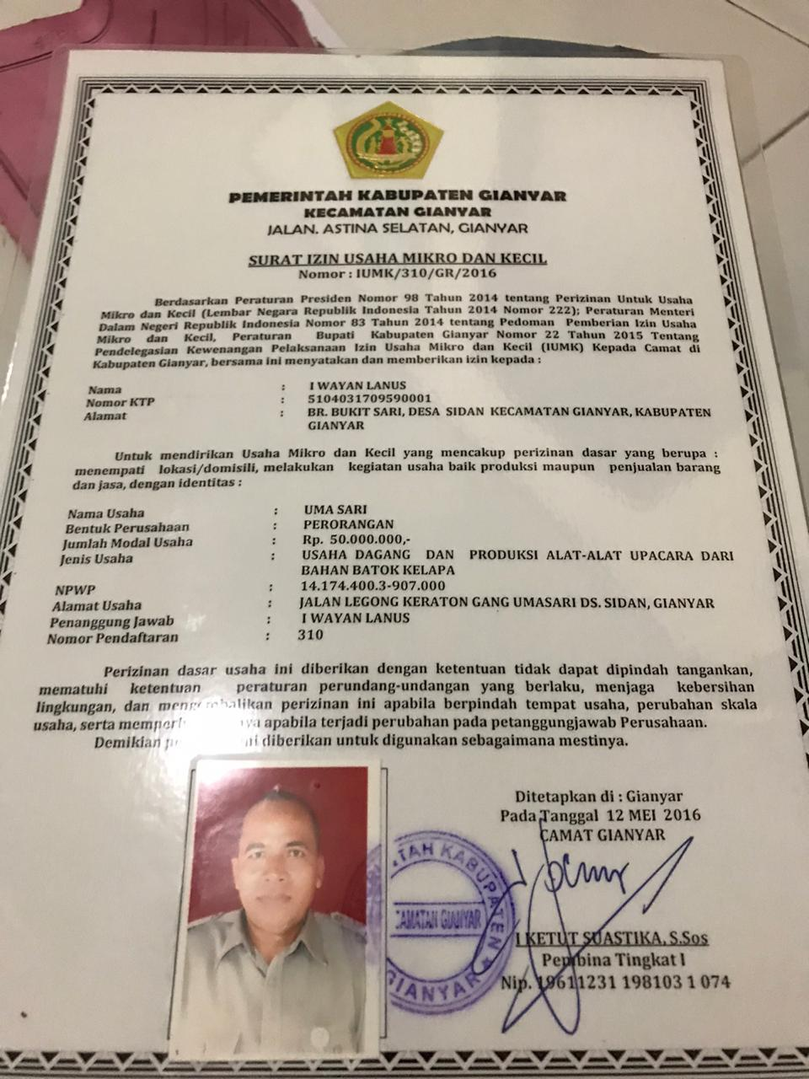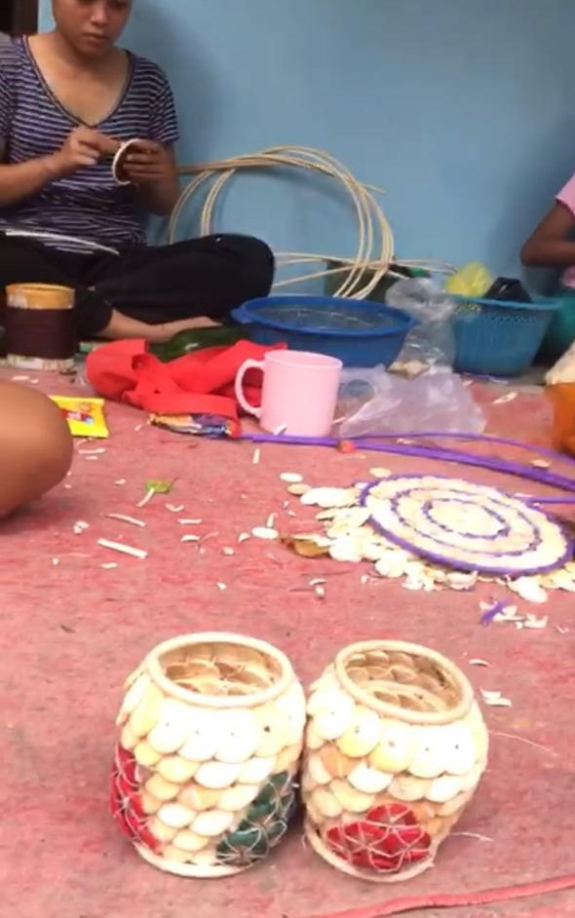
Gambar 1. Profil I Wayan Lanus dengan Uma Sari
Langkah pertama dalam pembuatan kerajinan batok kelapa yang membersihkannya dengan menghapus daging kelapa. Setelah itu, cangkang kelapa dikeringkan di bawah sinar matahari. Selain itu, diampelas sampai permukaan halus dan serat yang terlihat. Kemudian, itu diukir dalam berbagai motif. Pengrajin mendapatkan bahan baku dari luar daerah Gianyar karena di daerah dingin sulit untuk mendapatkan kelapa. Bahan-bahan tersebut biasanya didatangkan dari Tabanan dan daerah lainnya di Bali.
Tabel 1. Profil Mitra
Keterangan
- Nama Pemilik | I Wayan Lanus
- Nama UMKM | Uma Sari
- Jenis Usaha | Kerajinan Batok Kelapa
- Tanggal Pendirian Usaha | 12 Mei 2016
- Alamat | Br. Bukit Sari Desa Sidan, Kecamatan Gianyar, Kabupaten Gianyar
- Rata-rata penjualan/bulan | 12.000.000
- Rata-rata produksi/bulan | 500 Unit
- Pangsa Pasar | Lokal dan Nasional
- Jumlah Tenaga Kerja | 10 Orang

Harga jual 1 buah kerajinan batok kelapa berkisar antara Rp. 15.000 sampai dengan Rp. 550.000. Pengelolaan “Uma Sari” belum dilakukan secara baik, dalam arti masih dilakukan secara konvensional. Pembukuan keuangan belum dimiliki sehingga pemilik/pengrajin tidak mengetahui secara akurat besaran keuntungan yang didapatkan dan besaran biaya yang dihabiskan dalam proses produksi dan operasional. Tenaga kerja yang dimiliki oleh bapak I Wayan Lanus sebanyak 10 orang yang berasal dari daerah tersebut. Pola pemasaran “Uma Sari” belum optimal karena pemiliknya memiliki keterbatasan kemampuan dan pemahaman dalam mengoperasikan produknya secara online.
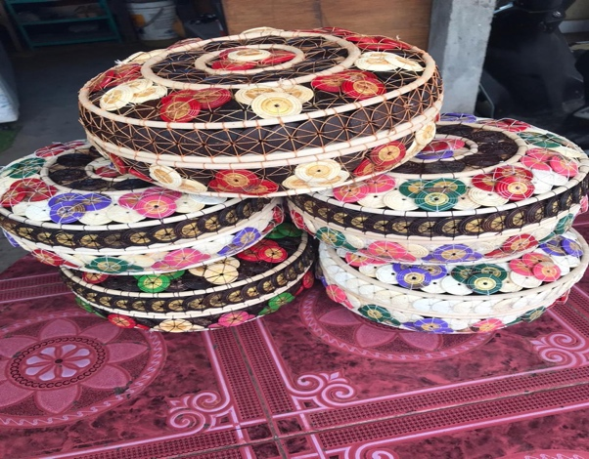
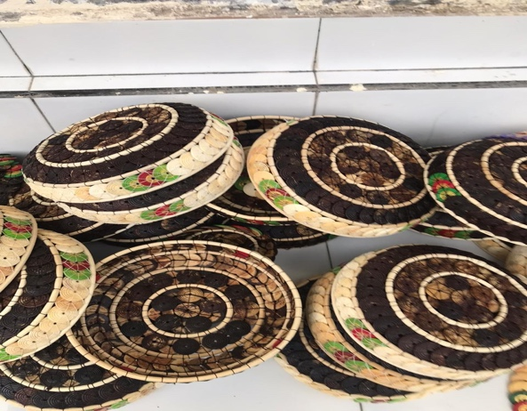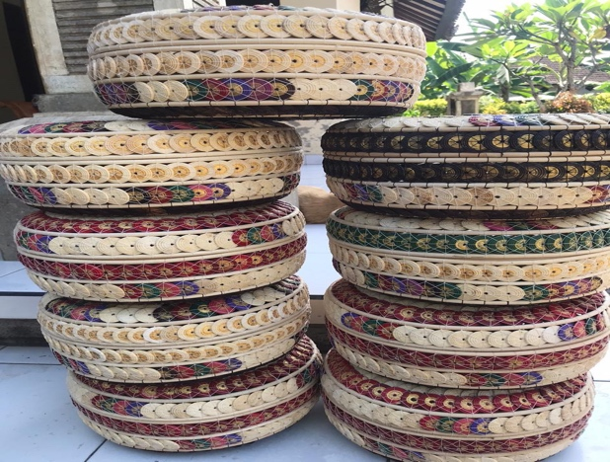
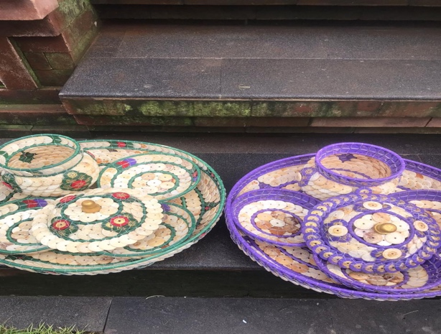
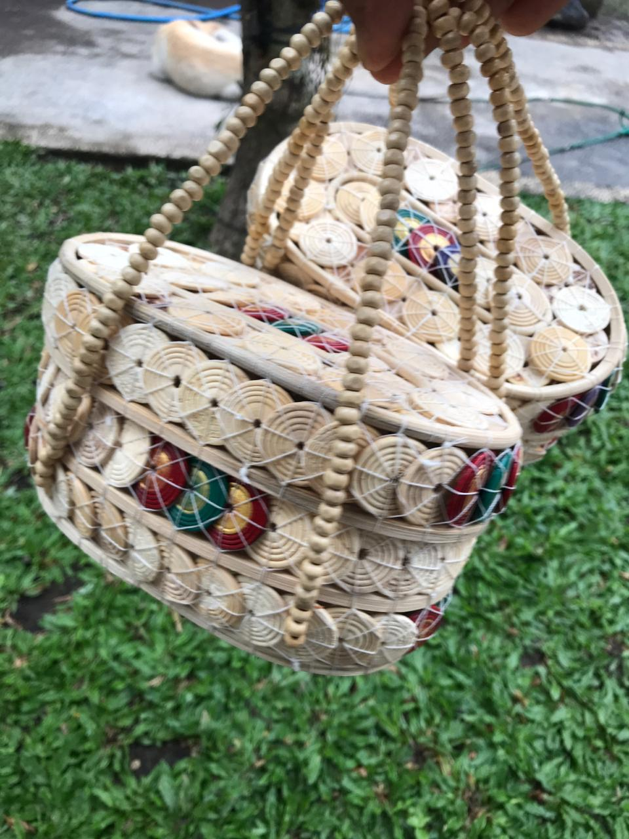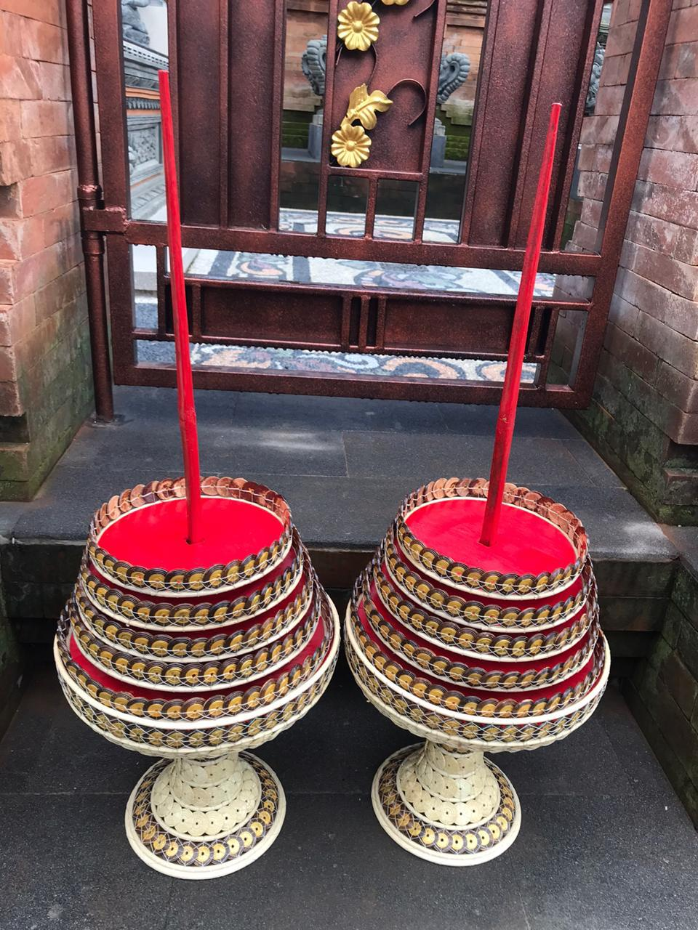
Gambar 2. Berbagai Jenis Kerajinan Batok Kelapa Karya I Wayan Lanus

Demi keberlanjutan dan eksistensinya sangat layak untuk mendapatkan pembinaan dan bantuan dari pemerintah dalam hal ini Ristekdikti melalui Perguruan Tinggi secara berkesinambungan sehingga dapat meningkatkan kapasitas dan kualitas produk yang terkait dengan pelestarian produk, pembinaan dan pembenahan manajemen, pemasaran dan aspek lainnya yang saling berkaitan. Berkaitan dengan pengelolaan manajemen mitra, maka dapat dideskripsikan kondisi mitra tersebut:
- Pembukuan seperti buku harian, buku kas, perhitungan biaya produksi, perhitungan keuntungan atau kerugian belum tersedia dengan baik.
- Mitra belum memiliki sistem promosi yang baik dalam memasarkan produknya. Pemilik memiliki keterbatasan pengetahuan dan kemampuan dalam memasarkan produknya secara online.

METODE PELAKSANAAN
Pengabdian masyarakat Kerajinan Batok Kelapa “Uma Sari” di Desa Sidan Kecamatan Gianyar ini bertujuan untuk mengatasi permasalah yang dihadapi berkaitan dengan pengembangan usahanya. Adapun solusi yang dapat ditawarkan untuk mengatasi permasalahan mitra tersebut antara lain:

Pelatihan Pembuatan Buku Laporan Keuangan Sederhana
Pelaksanaan program ini dilakukan melalui pendekatan individual. Pendekatan individual ini diawali dengan menggali pemahaman mitra berkaitan dengan pembukuan. Setelah menggali pemahaman mitra mengenai pembukuan, kemudian dilanjutkan dengan memberikan materi dan pemahaman seperti apa bentuk dari buku keuangan sederhana serta apa saja isi dari buku keuangan sederhana. Kemudian, mitra diajak mencari tahu hal apa saja yang dibutuhkan jika ingin mengetahui berapa laba bersih yang dihasilkan dan berapa besar riilnya biaya yang dihabiskan serta membuat buku laporan keuangan sederhana. Setelah memberikan pemahaman, mitra kemudian diberikan sebuah buku kosong untuk diajak menyusun buku laporan keuangan sederhana yaitu laporan laba rugi.
Pendekatan ini menekankan para mitra untuk dapat membuat sebuah buku laporan keuangam sederhana. Mitra di dampingi oleh tim pengusul (ketua pengusul) untuk menyusun buku laporan keuangan sederhana. Mitra akan dibimbing dan didampingi untuk mencatat setiap hal yang berkaitan dengan pengeluaran biaya dan pemasukan dalam proses produksi dan pemasaran kerajinan batok kelapa termasuk besarnya upah yang harus dibayarkan kepada tenaga kerjanya. Mitra diharapkan nantinya dapat membuat laporan keuangan sederhana, dapat mengetahui berapa besarnya biaya yang dihabiskan dalam proses pembuatan kerajinan batok kelapa, dapat menentukan harga jual dan besarnya upah yang harus dibayarkan kepada tenaga kerjanya. Dengan pemahaman yang diberikan diharapkan nantinya kelangsungan usaha mitra dapat berjalan lancar dan berkembang.
Pelatihan Akuntansi Manajemen
Selain mengetahui tentang buku laporan keuangan sederhana yang merupakan salah satu bagian dari akuntansi keuangan, mitra juga akan diberikan pemahaman tentang akuntansi manajemen, dimana akuntansi manajemen akan memberikan dasar pembuatan keputusan bisnis sehingga mitra bisa lebih siap untuk mengelola dan melakukan fungsi pengontrolan dalam menjalankan aktifitas bisnisnya.
Mitra pada nantinya diharapkan dapat mengetahui rincian biaya produksi, harga pokok, biaya overhead yang dapat dibayarkan untuk menunjang kegiatan operasional dalam aktifitas bisnisnya. Sehingga dengan adanya pemahaman tentang akuntansi manajemen mitra dapat merencanakan, mengevaluasi, dan mengendalikan kegiatan operasionalnya, serta untuk mengukur akuntabilitas penggunaan sumber daya yang digunakan. Mitra di dampingi oleh tim pengusul (anggota pengusul) dalam membuat pembukuan harga pokok produksi.
Pelatihan Dalam Membuat Sistem Pemasaran Produk Secara Online dan Pengoperasiannya Serta Pembuatan Katalog Produk
Membantu mitra dalam memasarkan hasil produksinya, dimana selama ini mitra hanya mengandalkan pelanggan tetapnya saja dalam memasarkan hasil produksinya. Berdasarkan pendekatan individual yang dilakukan diketahui bahwa mitra merupakan orang yang tidak paham tentang teknologi informasi serta tidak tahu bagaimana cara memanfaatkan teknologi informasi tersebut. Oleh karena itu tim pengusul (anggota pengusul) akan memberikan pelatihan tentang strategi pemasaran, membantu dalam membuatkan akun sosial media seperti facebook dan instagram serta melakukan pendampingan dalam penggunaannya. Diharapkan nantinya dengan penggunaan sosial media tersebut mitra dapat memperluas pemasaran produknya.
Selain itu, mitra juga belum memiliki katalog produk. Katalog produk berisi lengkap mengenai produk olahan kerajinan batok kelapa yang dimiliki “Uma Sari”. Pembuatan katalog produk dilakukan oleh tim pengusul (anggota pengusul) sehingga produk-produk yang dimiliki Uma Sari lebih jelas dan lebih mudah untuk dipasarkan, baik secara langsung maupun secara online.
Metode pelaksanaan kegiatan disajikan pada Tabel 2 berikut ini:

Tabel 2. Metode Pelaksanaan
Tahun Penyelesaian | Solusi yang ditawarkan | Partisipasi mitra | Indikator Keberhasilan
Tahun I | - Memberikan pendampingan dan konsultasi mengenai pembuatan sistem pembukuan yang meliputi laba rugi  - Memberikan pendampingan dan konsultasi mengenai pembuatan sistem pembukuan yang meliputi perhitungan harga pokok produksi. Hal ini dilakukan dengan harapan mitra memiliki gambaran yang jelas tentang hasil operasionalnya dan mengetahui harga dasar dari produksinya sehingga memudahkan didalam mengambil keputusan terkait operasional dan pengembangan usaha dimasa depan.  - Pembuatan sarana promosi melalui online sehingga diharapkan dapat menunjang pemasaran produk dari mitra. Pendampingan dan pelatihan didalam mengoperasikan dan melakukan update terhadap pemasaran secara online yang dimiliki sehingga diharapkan informasi terbaru tentang produk dan perusahaan bisa disampaikan, serta pembuatan katalog produk. | Mitra bersedia dan sangat antusias dalam mengikuti arahan dalam proses pendampingan dan berpartisipasi dalam bentuk sharing budget dalam pengadaan sarana dan prasarana | - Mitra mampu membuat pembukuan yang meliputi laba rugi  - Mitra mampu membuat pembukuan yang meliputi perhitungan harga pokok produksi.  - Penambahan tujuan pemasaran produk dalam negeri secara online. Mitra mampu mengoperasikan dan melakukan update terhadap pemasaran secara online. Mitra mempunyai katalog yang berisi lengkap mengenai produk olahan batok kelapa “Uma Sari”

HASIL DAN PEMBAHASAN
Berdasarkan permasalahan yang telah disampaikan sebelumnya pada mitra, maka hal-hal yang akan dilakukan selama kegiatan meliputi:
- Memberikan pendampingan dan konsultasi mengenai pembuatan sistem pembukuan yang meliputi buku harian, laba rugi, neraca, perhitungan harga pokok produksi. Hal ini dilakukan dengan harapan mitra memiliki gambaran yang jelas tentang hasil operasionalnya dan mengetahui harga dasar dari produksinya sehingga memudahkan didalam mengambil keputusan terkait operasional dan pengembangan usaha dimasa depan.
- Pembuatan katalog produk
- Pembuatan sarana promosi melalui online sehingga diharapkan dapat menunjang pemasaran produk dari mitra.
- Pendampingan dan pelatihan didalam mengoperasikan dan melakukan update terhadap pemasaran secara online yang dimiliki sehingga diharapkan informasi terbaru tentang produk dan perusahaan bisa disampaikan.
Berikut ini capaian pelaksanaan kegiatan sesuai dengan yang diprioritaskan pada masing-masing mitra, yaitu:
- Pemberian pendampingan dan pelatihan pembukuan sederhana, menjelaskan pencatatan sederhana harian, mingguan sampai bulanan. Bagaimana cara mencatat biaya - biaya produksi dan mencatat penjualan. Memisahkan keuangan pribadi dengan keuangan hasil usaha, sehingga dapat melihat keuntungan usaha secara jelas dan diharapkan nantinya dapat menyisihkan laba untuk investasi.
- Pendampingan dan memberikan pelatihan akuntansi manajemen, dimana mitra dijelaskan mengenai rincian biaya produksi, harga pokok, biaya overhead yang dapat dibayarkan untuk menunjang kegiatan operasional dalam aktifitas bisnisnya.
Gambar 3
Pendampingan Pelatihan Pembukuan dan Akuntansi Manajemen

- Pembuatan katalog produk sehingga Mitra mempunyai katalog yang berisi lengkap mengenai produk olahan kerajinan batok kelapa “Uma Sari”
- Membantu mitra dalam pembuatan sosial media yang dapat membantu dalam proses pemasaran produk dan memperkenalkan produk bukan hanya ke konsumen lokal Bali saja tapi kepada konsumen luar Bali seperti Instagram serta pendampingan dan pelatihan didalam mengoperasikan dan melakukan update terhadap pemasaran secara online yang dimiliki sehingga diharapkan informasi terbaru tentang produk dan usaha bisa disampaikan.

Gambar 4
Pembuatan Sosial Media dan Pelatihan Pengoperasiannya Secara Online

- Melakukan pengadaan/pembelian kuas dengan berbagai ukuran. Kuas ini dapat dipergunakan untuk membantu mitra dalam pewarnaan batok kelapa.
- Melakukan pengadaan/pembelian alat pahat dengan berbagai ukuran. Alat pahat ini dapat dipergunakan untuk membantu mitra dalam membuat ukiran dalam batok kelapa.
- Melakukan pengadaan/pembelian palu. Palu ini dapat dipergunakan untuk membantu mitra dalam membuka / memasang suku cadang dengan cara pemukulan/ dipukul.
- Melakukan pengadaan/pembelian gergaji. Ember ini dapat dipergunakan untuk membantu mitra dalam proses memotong/mengurangi ketebalan batok kelapa.
- Melakukan pengadaan/pembelian beberapa cat. Cat ini dapat dipergunakan untuk membantu mitra dalam proses pewarnaan batok kelapa.

KESIMPULAN DAN SARAN
Kesimpulan
Berdasarkan atas kegiatan yang telah dilaksanakan, dapat disimpulkan bahwa permasalahan yang dihadapi oleh mitra meliputi: 1) Belum memiliki pembukuan untuk menghitung laba rugi, harga pokok produksi dan pencatatan asset yang dimilki. 2) Pemasaran dilakukan belum optimal sehingga masih banyak yang belum mengetahui jelas produksinya. 3) Belum memiliki katalog produk sehingga susah didalam melakukan promosi. Capaian pelaksanaan kegiatan untuk mengatasi permasalah tersebut meliputi : 1) Pembentukan dan perancangan system pembukuan baik laba rugi dan harga pokok produksi, 2) Pembuatan katalog produk-produk yang dimiliki. 3) Pembuatan strategi promosi / pemasaran melalui online.
Saran
Berdasarkan pelaksanaan kegiatan yang sudah dilakukan, maka mitra hendaknya terus menjaga konsistensi dari sisi produksi, pemasaran dan keuangan sehingga keberlangsungan hidup usahanya dapat terjamin. Selain dari sisi produksi, pemasaran dan keuangan, usaha mitra juga perlu diberikan penyuluhan dari segi aspek hukum terutama mengenai ijin usaha dan paten produk.

UCAPAN TERIMAKASIH
Ucapan terimakasih saya sampaikan kepada Lembaga Pengabdian Masyarakat Universitas Warmadewa yang telah memberikan bantuan dana hibah Pengabdian kepada Masyarakat ini.

DAFTAR PUSTAKA
Yulvianti, Meri, Widya Ernayati, Tarsono, M.Alfian R. 2015. Pemanfaatan Ampas Kelapa Sebagai Bahan Baku Tepung Kelapa Tinggi Serat Dengan Metode Freeze Drying. Jurnal Integrasi Proses Vol. 5, No. 2 (Juni 2015) 101 - 107

